Centro Educacional Brasil Portugal
Nome : _______________________________4-º Ano manhã e tarde
Professoras: Amanda, Janaína e Elisângela

Revisão


A melhor maneira de tornar as crianças boas, é torná-las felizes. (Oscar Wilde)

Centro educacional Brasil Portugal

Nome : ___________________________________________________
Professora: Janaína 4º Ano
Revisão das Atividades de Matemática do 3º Bimestre 27ª – Semana

Atenção aos recadinhos desta semana !

- Coloque em dia, todos os deveres dos livros, pois está chegando o dia da vistoria e da correção;
- Mantenha o foco nos estudos e continue sempre se esforçando, o ano não está perdido, todos os conteúdos continuam sendo dados ;
- Coloque o nome em todos os lugares predestinados da apostila, pois ao desgrampear para a outra tia corrigir, a apostila está sem nome, pois o aluno só escreveu o nome na capa;
- Reforce os estudos, estudando sempre os cálculos, a tabuada e as expressões numéricas;
- Assista os vídeos, eles são o único meio, neste período de pandemia, de você tirar as suas dúvidas .
Beijos da tia !




1-

- Pinte as partes de acordo com cada fração :

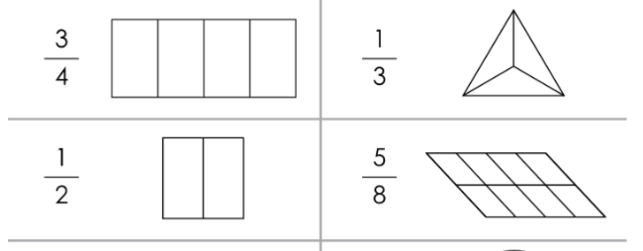
2 – Represente as frações abaixo por meio de desenhos (use a barrinha de chocolate ou a pizza. Lembre-se: na fração o todo é dividido em partes iguais ! )

- $\frac{5}{12}$

- $\frac{3}{8}$

3 – Agora, responda:
- Como se chama o número que está embaixo do traço da fração ?
__________________________________________
- Como se chama o número que está acima do traço da fração ?
__________________________________________

- O indica o traço da fração ?
__________________________________________
- O que indica o numerador ? E o denominador ?
__________________________________________________________________________________________________________________________________________________________________
4- A fração é utilizada para representar uma parte ou mais partes de um inteiro que foi dividido igualmente. Veja a fração representada pela parte colorida a seguir e complete .
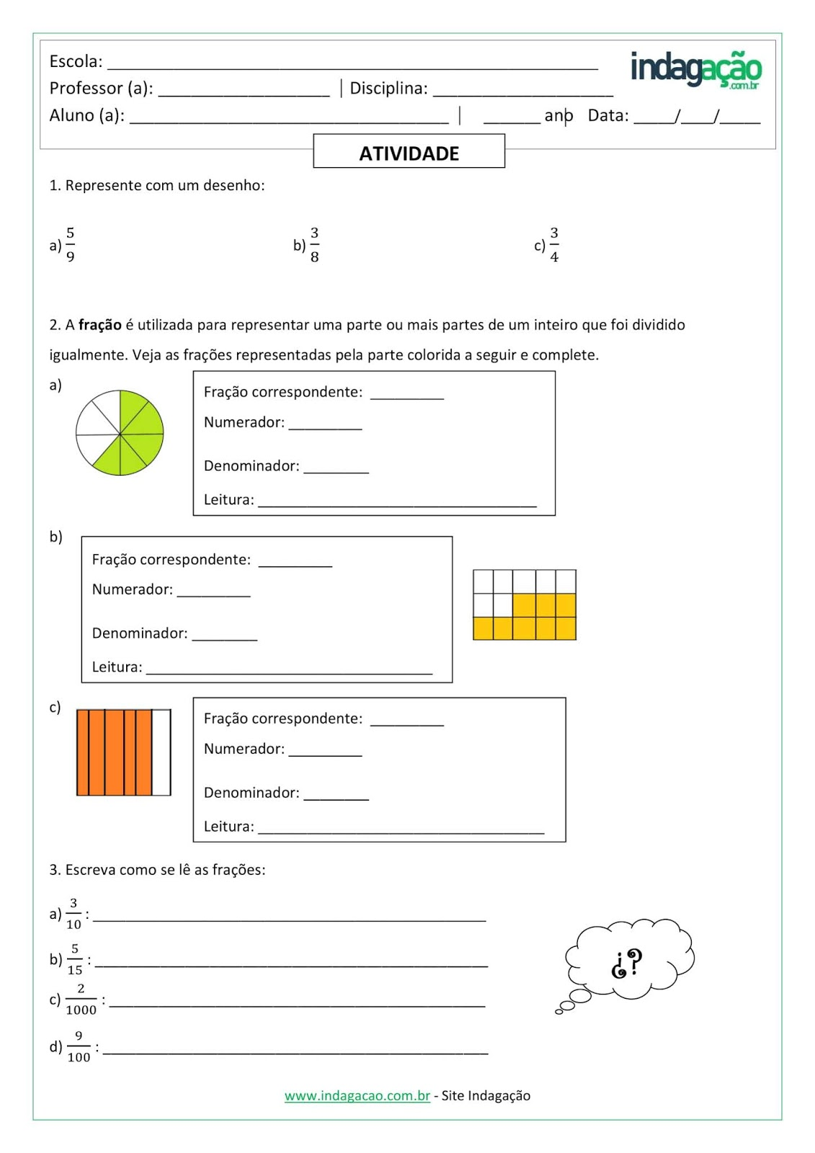

5- Escreva como se lêem as frações :


6- Classifique as frações escrevendo própria, imprópria ou aparente :

- $\frac{7}{2}$ ___________________

- $\frac{20}{5}$ _________________

- $\frac{6}{19}$ _________________
7- Preencha o quadro abaixo e justifique conforme o modelo.
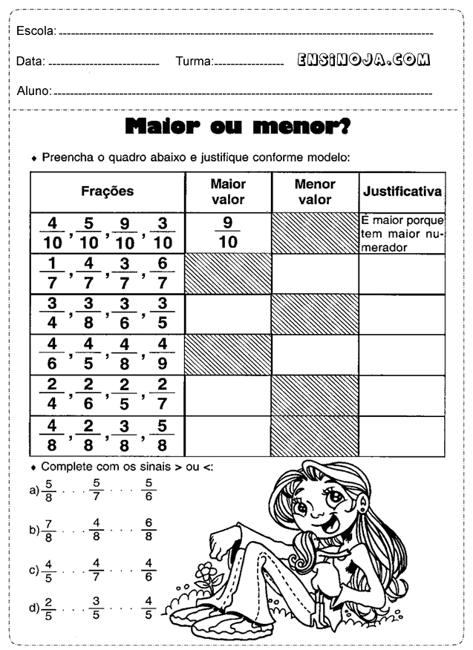

8- Complete com os sinais > ou < :

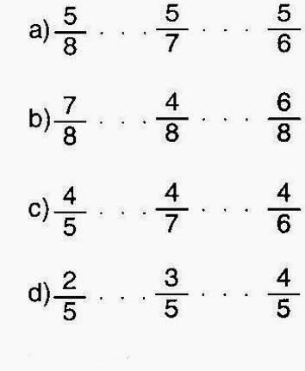
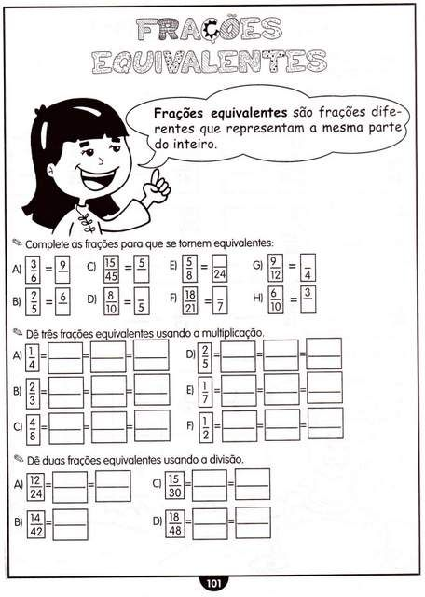


Centro educacional Brasil Portugal
Nome : ___________________________________________________
Professora: Janaína 4º Ano
Revisão das Atividades de Língua Portuguesa do 3º Bimestre 27ª –Semana

Atenção aos recadinhos desta semana !

- Coloque em dia, todos os deveres dos livros, pois está chegando o dia da vistoria e da correção ;
- Mantenha o foco nos estudos e continue sempre se esforçando, o ano não está perdido,todos os conteúdos continuam sendo dados ;
- Coloque o nome em todos os lugares predestinados da apostila, pois ao desgrampear para a outra tia corrigir, a apostila está sem nome, pois o aluno só escreveu o nome na capa;
- Reforce os estudos, estudando sempre os verbos, a redação e a caligrafia;
- Assista os vídeos, eles são o único meio, neste período de pandemia, de você tirar as suas dúvidas .
Beijos da tia !




1-As três formas nominais do verbo são: infinitivo, gerúndio e particípio. Classifique os verbos escrevendo em que forma nominal ele está .

Lembre- se : Os verbos no infinitivo terminam com r ; no gerúndio terminam com ando,endo,indo,ondo e no particípio terminam com ado,ido ou osto .

- Caindo _______________________________
- Cair __________________________________
- Caído ________________________________
- Passeando __________________________
- Estudado ___________________________
- Vender ______________________________
2-Circule os verbos nas frases abaixo e classifique- os de acordo com a legenda .
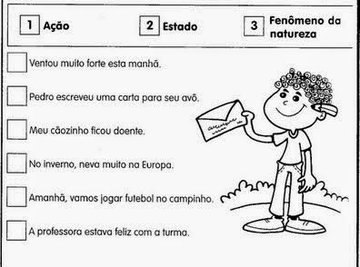
3 – Veja o exemplo e passe as palavras para o diminutivo plural :
Tambor – tambores – corta o s + zinhos = tamborezinhos

- Bar _____________________________________________________
- Pincel __________________________________________________
- Feijão __________________________________________________
- Animal _________________________________________________

4- Classifique os numerais :
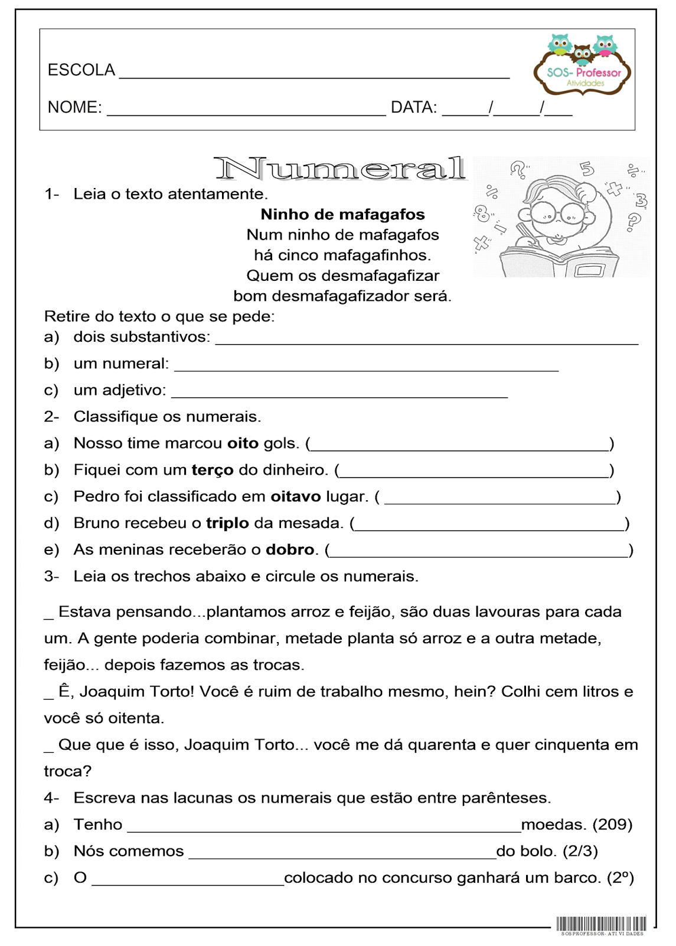

5- Veja as palavras abaixo e escreva-as nos quadros, classificando-as quanto ao grau :

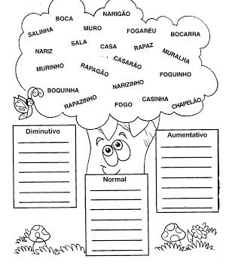

6- Complete as lacunas com os adjetivos adequados:
a) A água é ___________________ à vida.
b) Pedro andava ___________________ quando caiu.
c) As enfermeiras foram muito ___________________ com os pacientes.
d) Mamãe fez um bolo ___________________.

7- Circule os adjetivos nas frases:

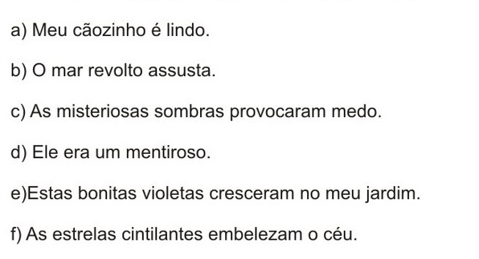
8- Substitua as locuções adjetivas por adjetivos e escreva-os nos respectivos espaços.
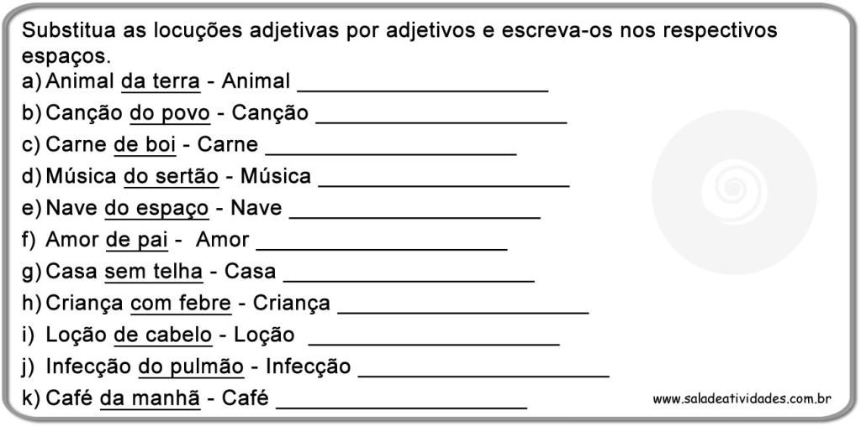

9- Escreva no superlativo absoluto sintético os adjetivos abaixo :
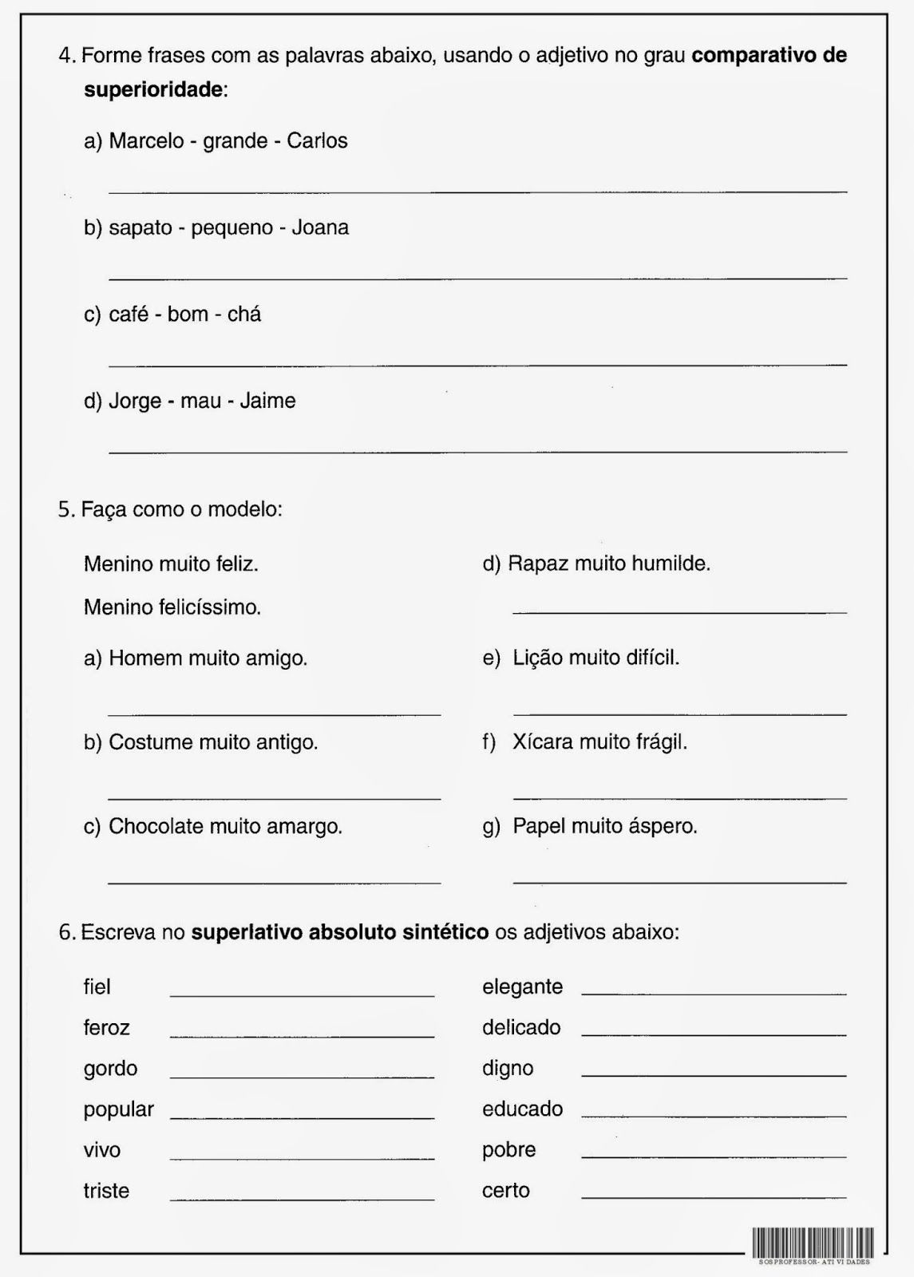

10 – Identifique o grau dos adjetivos de acordo com a legenda :
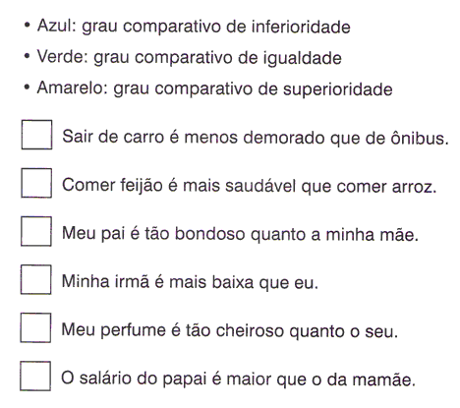

- Complete com o verbo no presente do indicativo, como no modelo :
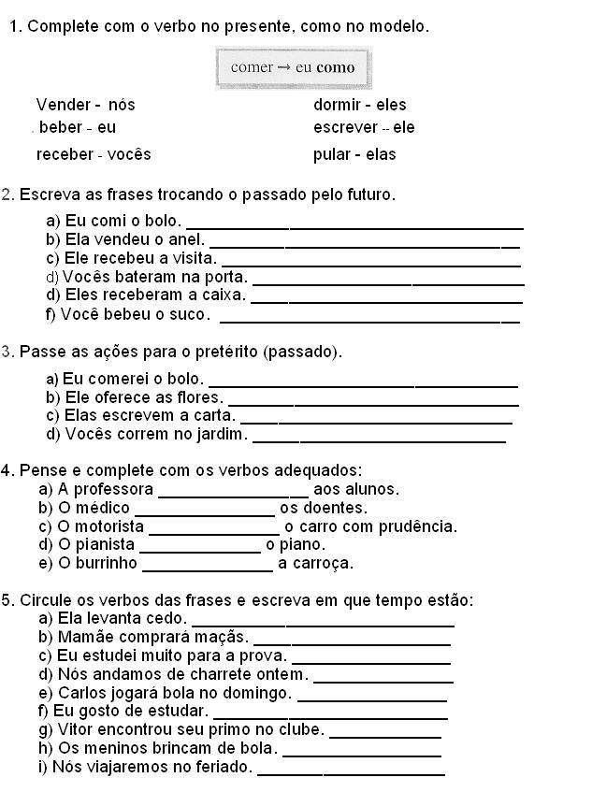
- Circule os verbos das frases e escreva em que tempo estão:



- Complete o modo subjuntivo do verbo dormir que faz parte da 3ª conjugação .
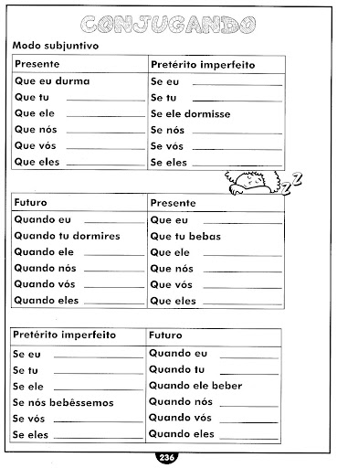

14 - Troque os termos em destaque por pronomes obliquos como nos modelos abaixo.
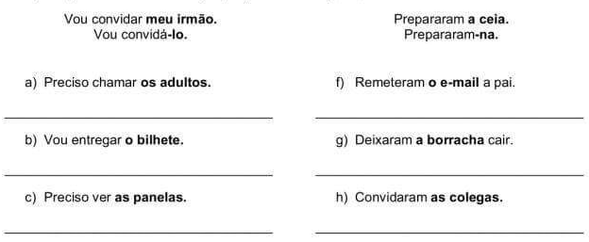



15 - Complete com pronomes pessoais do caso reto.
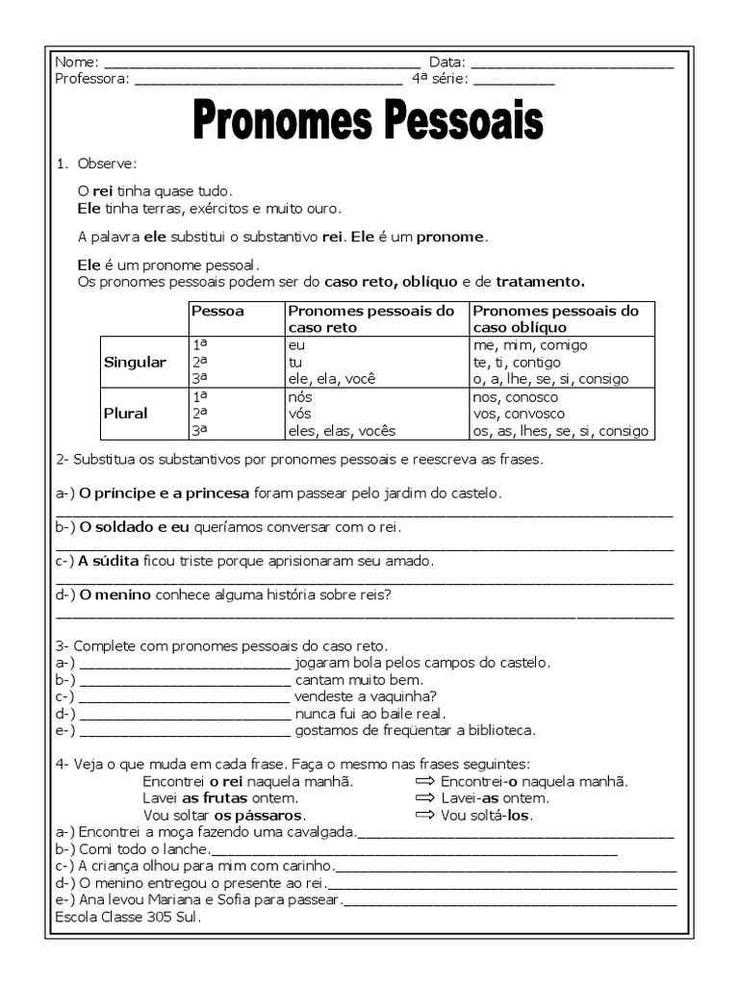

16 - Relacione os pronomes de tratamento .


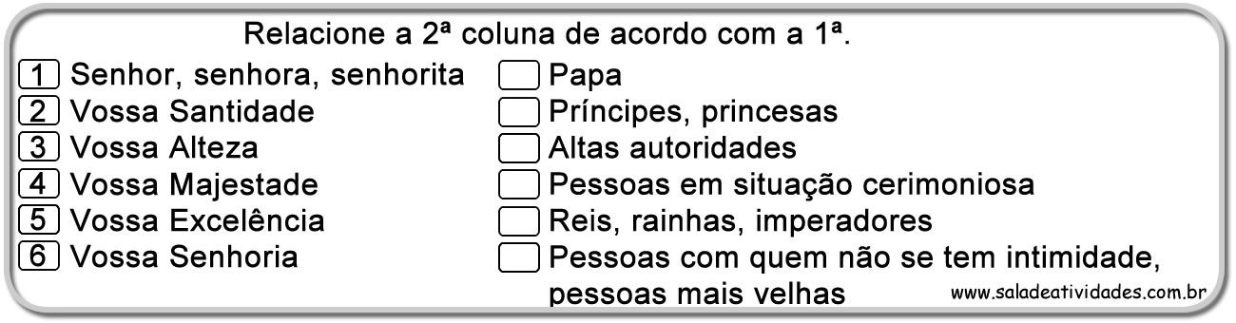
Redação
Faça uma redação sobre o tema Criança Esperança . Escreva sobre o assunto. Pense: porque foi criado, para que serve ... Não esqueça dos espaços dos parágrafos, vírgulas, começo de frase com letra maiúscula, capriche na letra . Mostre que você está cada vez melhor .
_________________________________________________________________________________
_________________________________________________________________________________
_________________________________________________________________________________
_________________________________________________________________________________
_________________________________________________________________________________
_________________________________________________________________________________
_________________________________________________________________________________
_________________________________________________________________________________
_________________________________________________________________________________
_________________________________________________________________________________
_________________________________________________________________________________
_________________________________________________________________________________
Centro educacional Brasil Portugal
Nome : ___________________________________________________
Professora: 4º Ano
Revisão das Atividades de Ciências do 3º Bimestre-27ª – Semana

Vamos Revisar!!!
- Revisão:
- Reprodução das plantas;
- Onde vivem os animais;
- Animais vertebrados e invertebrados;
- Organização do corpo e aparelho locomotor.

1) Identifique na flor abaixo, as partes indicadas:

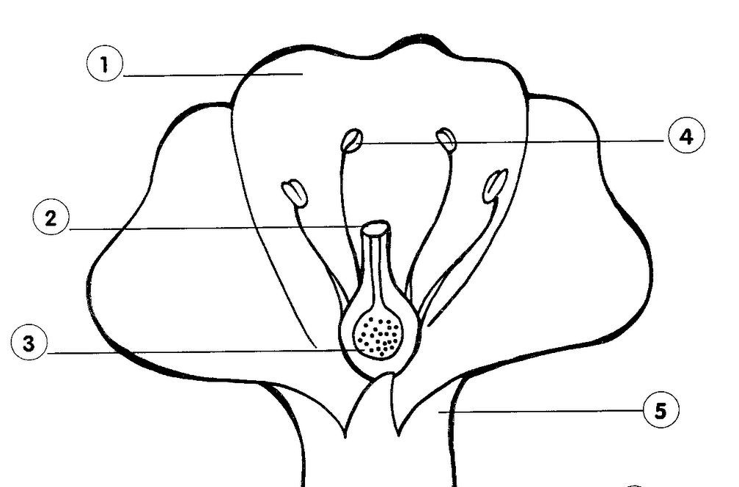

2) Indique se em cada frase se trata de reprodução sexuada (S) ou assexuada (A).

a) ( ) Desenvolvimento de raízes em folhas extraída de violeta.
b) ( ) Abelha transportando o pólen de uma flor a outra.
c) ( ) Agricultor plantando um pedaço de caule de cana-de-açúcar.
d) ( ) Célula reprodutiva masculina se unindo ao óvulo.

3) Circule a frase correta sobre o habitat.

a) Conjunto de animais que vivem em áreas urbanas.

b) É o local adequado para um animal viver, onde encontra alimento, abrigo e outros animais da mesma espécie para se reproduzir.

c) Local onde os animais podem viver nos mais diferentes climas.

4) Qual é a diferença entre animais vertebrados e invertebrados.

_____________________________________________________________________

_____________________________________________________________________

5) Numere a 2º coluna de acordo com a 1ª coluna.

(1) Ovíparos
(2) Ovovivíparos
(3) Vivíparos

( ) São os animais que se desenvolvem em ovos que ficam dentro do corpo da fêmea até o nascimento.

( ) São os animais que se desenvolvem no interior do corpo da fêmea até o nascimento.

( ) São animais que põem ovos e os filhotes se desenvolvem fora do corpo da fêmea, no interior, desses ovos.

6) Indique uma característica para cada um dos grupos abaixo:
a) Mamíferos: _________________________________________________________

b) Aves:______________________________________________________________

c) Anfíbios:____________________________________________________________

d) Peixes:_____________________________________________________________

e) Répteis-____________________________________________________________

7) Assim como a maioria das aves, os morcegos também podem voar. Por que eles não são classificados como aves?

_____________________________________________________________________

_____________________________________________________________________

8) A que grupo pertencem os vertebrados abaixo? Escreva.

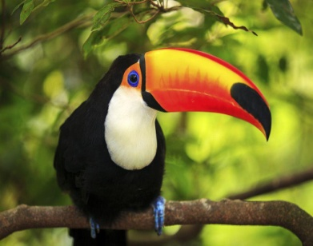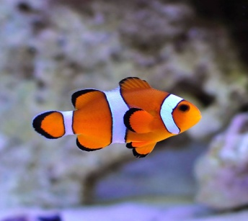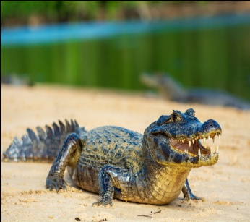

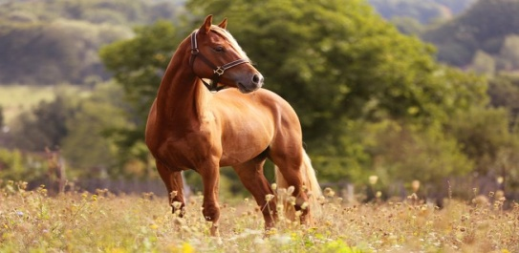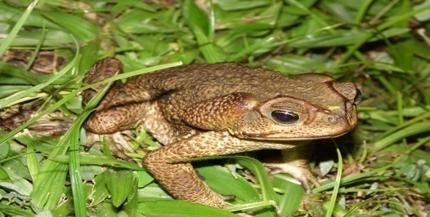

9) Complete a frase corretamente.
Os _____________ e os _______________________ sustentam no nosso corpo, dão
movimento a ele e formam o sistema __________________________________.
O conjunto de ossos do nosso corpo forma o ________________________________

10) Observe a imagem a seguir e escreva a organização do corpo humano.
Órgão - célula - organismo - tecido - sistema

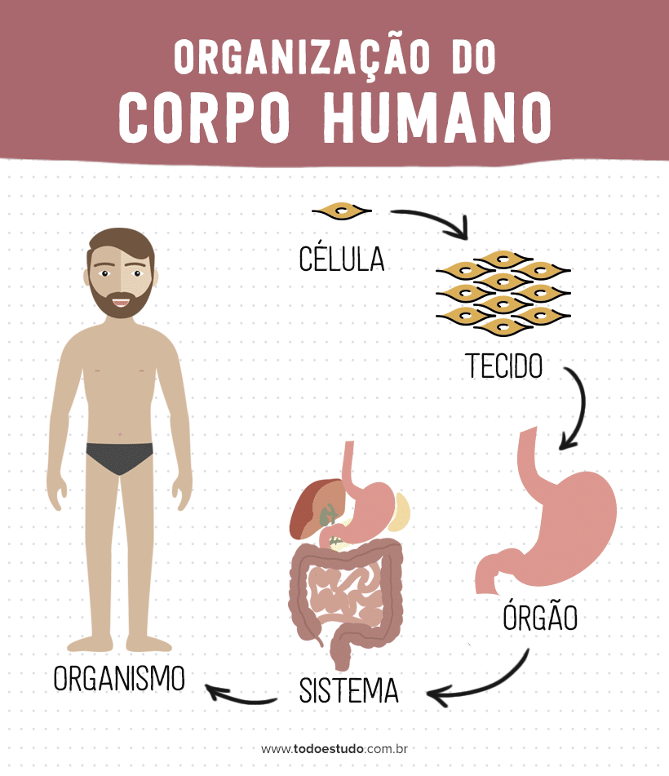

Centro educacional Brasil Portugal
Nome : ___________________________________________________
Professora: 4º Ano
Revisão das Atividades de História e Geografia do 3º Bimestre-
27ª –Semana
Vamos Revisar!!!
- Revisão:
►Independência do Brasil ►Clima e influências do clima
►Primeiro Reinado ►Paralelos e Meridianos
►Folclore ►Vegetação

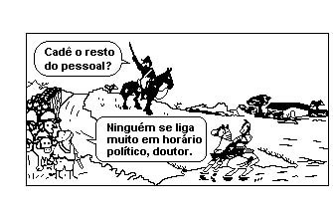
1-Observe a imagem e responda:
Charge é um estilo de ilustração que tem por finalidade satirizar, por meio de uma caricatura, algum acontecimento atual com uma ou mais personagens envolvidos.

a- A que fato histórico representa a imagem acima?
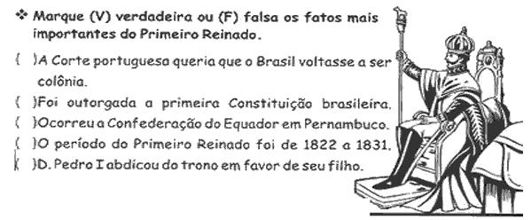
2-

3-Que fatores influenciam o clima?

4- Quais são os climas do Brasil? Qual o clima predominante no seu estado?

5-O que é folclore?

6-Em que dia D. Pedro foi aclamado Imperador do Brasil?

7-Defina vegetação.

8-Que paralelos atravessam o Brasil?

9-O que foi a Confederação do Equador? Quem era o líder?

10-Quando o Brasil deixou de ser colônia de Portugal?


CENTRO EDUCACIONAL BRASIL PORTUGAL
Teacher: Márcia Cristine | Subject: English | Class: 4° ano
Name: |  | Turno:


ATIVIDADE 27



